資料集「自転車とまちづくり」

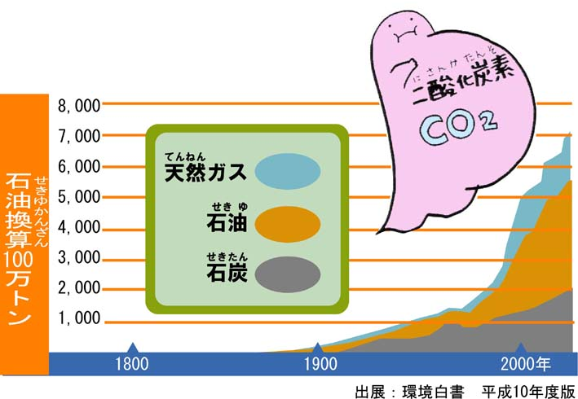
二酸化炭素（Co2）排出量ってなんだ？
排気ガスはもちろん、私たちが呼吸をするときも
出てしまうのが二酸化炭素。これが問題だ。

地球温暖化は、人間による二酸化炭素（Co2）の出しすぎが、大きな原因といわれています。二酸化炭素などは地球をとりかこむ空気の壁のなかで増えつづけ、「温室効果ガス」となって、地球全体を温室のようにしています。もともと二酸化炭素は、私たち動植物が呼吸をするときに出しているもので、これを植物が吸い込むことで（光合成）、出される二酸化炭素はほとんどなくなり、地球上の二酸化炭素の量は変わりませんでした。
しかし、１８世紀後半ごろから今日にいたるまで、人間が石油や石炭を燃料として燃やしつづけた結果、二酸化炭素を含んだ排気ガスを出しました。これを二酸化炭素の排出量と呼びます。また、人間は二酸化炭素を吸収してくれる、大切な森林もたくさん破壊してしまったために、地球をとりかこむ空気の壁は二酸化炭素ばかりになってきています。
地球を守るためには、二酸化炭素を含んだ排気ガスをできるだけ出さないように生活したり、大切な森林を増やすなどの工夫が大切になってきます。

二酸化炭素（Co2）について、もう少しくわしく調べてみよう！

資料集「自転車とまちづくり」
二酸化炭素（Co2）排出量ってなんだ？
先生むけガイド

資料＜拡大写真＞626KB（左クリックしてください。A3大のイラストをダウンロードできます）
【このテーマの指導ポイント】
◆「地球温暖化」の原因としての二酸化炭素排出量について学ぶ。
二酸化炭素は決して特殊なものではなく、自分たちの身体からも発生するという、
身近な存在であることを知って欲しい。
また、節電や自動車などの利用をひかえるだけでなく、森林を増やすなども
二酸化炭素の排出削減に有効であることなども伝えたい。
→二酸化炭素の役割について考えてみる。
→どうして二酸化炭素が急激に排出されるようになったのか考える。
→企業の取り組みをまちで調べてみる
→不必要な二酸化炭素をできるだけ出さない生活について考えてみる など
＜関連資料＞
・「自転車がまちをかえるって本当?」
・「クルマ中心のまちはなにがよくないの？」
・「地球温暖化ってなんだ？」
・「京都議定書ってなんだ？」
・「環境にやさしい生活ってなんだ？」
・「自転車まちづくりがすすんでいる」
・「世界中の自転車まちづくり」
・「まちでの取り組みはすすんでいるか？」
・「レンタル自転車はえらいのだ！」
・「パーク＆ライドはえらいのだ！」 など

■参考リンク集■
※インターネットに接続できる環境が必要です。
●環境省地球温暖化防止促進PR「環のくらし」
●環境キッズgoo「地球温暖化」
●自転車博物館サイクルセンター「自転車のまちづくりを目指して」
●堺市の社会実験
●(財)社会経済生産性本部・自転車活用推進研究会 エコサイクル・マイレージ

■参考書籍
「地球温暖化で何が起こるか」（スティーヴン・H. シュナイダー著 サイエンス・マスターズ）
「地球温暖化論への挑戦」（薬師院 仁志 著八千代出版）
「自転車とまちづくり」（渡辺 千賀恵著 学芸出版社）
「自転車主義革命」（東海教育研究所 東海大学出版会）

